ICS | 77.150.99
CCS | H 65
中华人民共和国国家标准
GB/T XXXXX—XXXX



稀土永磁材料区块链数据共享技术规范

Technical specification for blockchain-based data sharing of rare earth permanent magnet materials

XXXX - XX - XX发布
XXXX - XX - XX实施
`
目次
前言 II
1 范围 1
2 规范性引用文件 1
3 术语和定义 1
4 总体架构 2
4.1 业务架构 2
4.2 功能架构 3
5 稀土永磁材料区块链数据共享流程 4
5.1 数据共享流程 4
5.2 数据提供 5
5.3 数据使用 5
5.4 数据追溯 6
5.5 数据评估 6
5.6 数据监测 6
6 数据基本约定 7
6.1 数据组成 7
6.2 数据主体 7
6.3 稀土永磁材料元数据 7
6.4 稀土永磁材料特征数据 7
7 稀土永磁材料区块链技术要求 10
7.1 稀土永磁产业链数据共享服务平台技术要求 10
7.2 区块链技术要求 11
7.3 区块链中间件技术要求 12
7.4 数据节点技术要求 12
7.5 安全技术要求 13
附录A （规范性） 稀土永磁产业链各环节原材料/产品数据对照 15
附录B （规范性） 数据权限设置 16
附录C （资料性） 材料数据发现算法 17
参考文献 19

前言
本文件按照GB/T 1.1—2020《标准化工作导则 第1部分：标准化文件的结构和起草规则》的规定起草。
本文件由全国稀土标准化技术委员会（SAC/TC 229）提出并归口。
本标准主要起草单位：钢铁研究总院有限公司、北京新材道数智科技有限公司、钢研国际新材料创新中心(深圳)有限公司、福建福链科技有限公司、中原工学院、安泰科技股份有限公司、内蒙古北方稀土新材料技术创新有限公司、包头天和磁材科技股份有限公司、包头市英思特稀磁新材料股份有限公司、中国北方稀土(集团)高科技股份有限公司、中国钢研科技集团有限公司、中稀（深圳）研究院有限公司、北京中科三环高技术股份有限公司、虔东稀土集团股份有限公司、包头稀土研究院、中国科学院宁波材料技术与工程研究所、哈尔滨工业大学、杭州美磁科技有限公司、福建省金龙稀土股份有限公司。
本标准主要起草人：孙旭、王畅畅、李卫、朱明刚、周栋、斯雪明、苏航、谭焕明、朱永亮、潘恒、周磊、方以坤、韩瑞、高乐乐、刁树林、董改华、郑健、李婷婷、姚南红、金国顺、朱晓婷、梁浩、李庚、闫震、王誉、于晶雪、周巧英、柯华、曹朔豪、贾生礼、占礼春、陈大崑、葛梦晨、许国婧、高子原、冀晓曼、刘兵杰、曹慧慧、李慧玲、李俊峰、郝京波、杜阳、张策、屈波、黄书林、宋笑龙、王国华、梁生熙、张久磊。

稀土永磁材料区块链数据共享技术规范
  - 范围
本文件提出了稀土永磁材料区块链数据共享的技术总体架构、稀土永磁材料区块链数据共享流程、数据基本约定，以及相关技术要求。
本文件适用于指导基于区块链的稀土永磁产业链数据共享服务平台的建设、管理及应用，实现稀土永磁材料/产品在研发设计、生产制造、服役应用及回收等业务场景下跨行业、跨企业、跨部门的数据提供、发现、使用、共享、追溯、评价及安全监测等数据应用服务。
  - 规范性引用文件
下列文件中的内容通过文中的规范性引用而构成本文件必不可少的条款。其中，注日期的引用文件，仅该日期对应的版本适用于本文件；不注日期的引用文件，其最新版本（包括所有的修改单）适用于本文件。
GB/T 15676 稀土术语
GB/T 17803 稀土产品牌号表示方法
GB/T 18391.1 信息技术 元数据注册系统（MDR） 第1部分：框架
GB/T 35273 信息安全技术 个人信息安全规范
GB 39176 稀土产品的包装、标志、运输和贮存
GB/T 40645 信息安全技术 互联网信息服务安全通用要求
GB/T 42571 信息安全技术 区块链信息服务安全规范
GB/T 42752 区块链和分布式记账技术 参考架构
GB/T 43572 区块链和分布式记账技术 术语
GB/T 43582 区块链和分布式记账技术 应用程序接口 中间件技术指南
  - 术语和定义
GB/T 18391.1、GB/T 42752、GB/T 43572、GB/T 43582界定的以及下列术语和定义适用于本文件。

材料数据区块链 material data blockchain
材料数据区块链是一种基于区块链的新型材料数据基础设施，是区块链技术在材料产业链的系统性应用。通过构建基于区块链的分布式系统，对材料全生命周期数据进行标识、存证和互联，可实现多法人、多用户主体间的数据可信共享。

材料数据区块链数据共享服务平台 material data blockchain data service platform
基于材料数据区块链的材料数据发现及共享系统。通过该系统可实现法人节点内部、法人节点之间的材料/产品的数据上链、发现、共享及追溯。

元数据 meta data
定义和描述其他数据的数据。
[来源：GB/T 18391.1，3.2.16]

稀土永磁材料特征数据 rare earth permanent magnet material characteristic data
判定稀土永磁材料类别与属性的基本数据集，包括稀土永磁材料的成分、结构、工艺、性能等要素，以及稀土永磁材料下游应用领域及供应链相关的要素。在稀土永磁材料区块链中作为区分各类稀土永磁材料、产品及下游应用的数据索引。

材料数据主体 material data subject
具有价值创造潜力的数据的总称，通常指以电子化形式记录和保存、可机器读取、可重用的数据集合，包括材料研发、生产制造、服役应用、流通等产业链各个环节产生的原始数据资源，也包括进行分析、加工后形成的可满足特定需求的数据产品。

材料数据发现 material data associating
在材料区块链数据共享服务平台内或跨平台，基于材料特征数据或数据目录，发现具有相似属性的材料数据的技术。

材料数据共享 material data sharing
在材料数据产权确认的前提下，在一定条件下与他方共同使用材料数据的机制及过程，涵盖数据提供、数据发现、数据授权使用等。

智能合约 smart contract
存储在分布式记账技术系统中的计算机程序，该程序的任何执行结果都记录在分布式账本。
[来源：GB/T 43572,3.72]

共识机制 consensus mechanism
在分布式节点间达成共识的规则和程序。
[来源：GB/T 42752,3.8]

中间件 middleware
位于系统软件之上，用于支持分布式应用软件，连接不同软件实体的支撑软件。
[来源：GB/T 43582,3.2]

哈希值 hash value
密码散列函数输出的比特串。
[来源：GB/T 43572,3.39]
  - 总体架构
    - 业务架构
稀土永磁材料区块链的业务架构如图1所示。
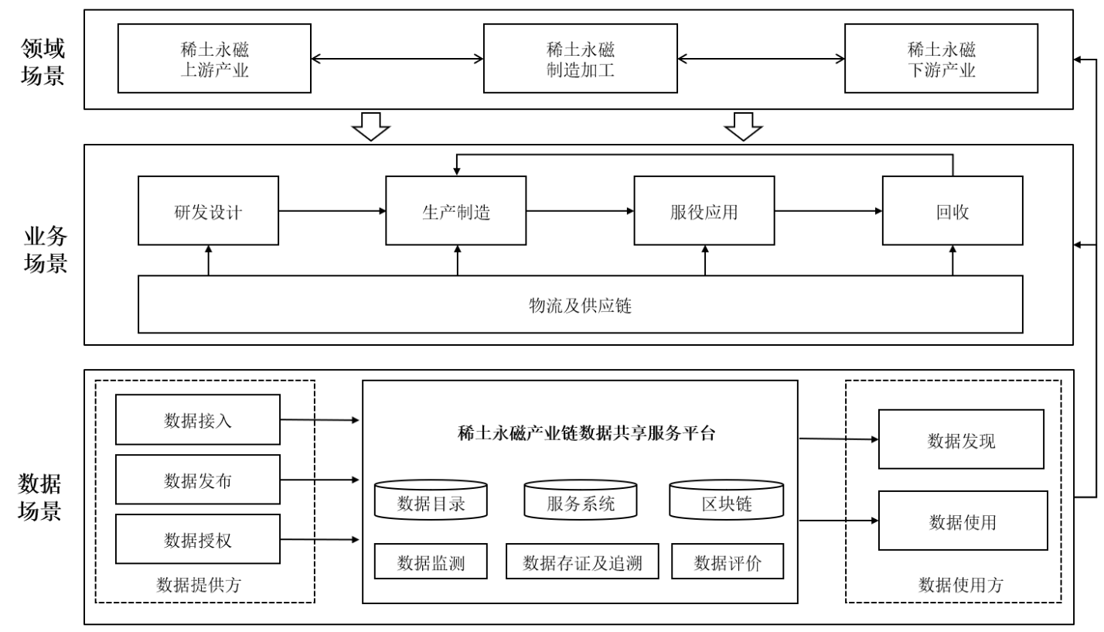图 1稀土永磁材料区块链业务架构
稀土永磁材料区块链的领域场景，包括上游原材料产业、中游永磁制造加工产业，以及下游应用产业。面向的业务场景，包括稀土永磁材料/产品的研发设计、生产制造、服役应用、回收，以及过程中的物流、供应链等。稀土永磁材料区块链，以材料数据区块链数据共享服务平台的形式，向以上场景中的数据供需双方，提供数据服务。稀土永磁材料区块链的具体数据场景及角色如下：
- 数据提供方，可使用稀土永磁产业链数据共享服务平台，实现稀土永磁材料/产品的数据接入与发布，以及授权数据的使用等服务；数据提供方在稀土永磁产业链的数据信息及角色，见附录A；
- 数据使用方，可使用稀土永磁产业链数据共享服务平台，实现稀土永磁材料/产品的数据发现、并获得符合权限要求的材料/产品数据的授权使用；数据使用方在稀土永磁产业链的数据信息及角色，见附录A；
- 稀土永磁产业链数据共享服务平台涉及的数据对象，来源于稀土永磁产业上游、中游及下游的研发、制造、服役及应用、回收及供应链等各个环节的材料数据目录、产品数据目录，或用户授权提供的数据主体；
- 稀土永磁产业链数据共享服务平台，通过数据目录、服务系统、区块链等模块及功能，实现供需方之间材料/产品数据提供、上链存证、数据发现、数据使用、数据追溯、数据评价以及数据监测等。
    - 功能架构
稀土永磁材料数据区块链的功能架构如图2所示：
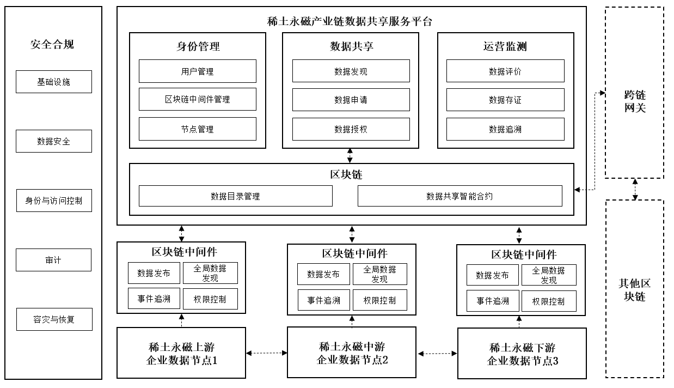
图 2稀土永磁材料区块链功能架构
稀土永磁材料区块链的功能架构，包括稀土永磁企业数据节点、区块链中间件、区块链、稀土永磁产业链数据共享服务平台、跨链网关和安全合规等模块，各组成部分的主要功能如下：
- 稀土永磁企业数据节点：稀土永磁产业链上、中、下游企业，作为平台用户和数据共享参与方，通过该节点将数据目录或数据主体存储于本地数据库中。同时作为数据源，通过区块链中间件向稀土永磁产业链数据共享服务平台提供数据。
- 区块链中间件：基于区块链技术的应用程序接口中间件，连接稀土永磁产业链上的各个企业数据节点与区块链基础设施层。提供统一的工具、组件和服务，简化对区块链网络的访问和操作，支持数据发布、全局数据发现、事件追溯、权限控制等功能。
- 区块链：去中心化的通用区块链网络，支撑多节点进行材料数据发现与共享，建议采用联盟链形式，构建通用区块链网络。同时，支持多区块链平台间，进行跨区块链的数据共享。
- 稀土永磁产业链数据共享服务平台：支撑稀土永磁产业链上、中、下游企业之间进行数据共享服务的载体。提供用户管理、数据共享与运营监测等功能。
- 跨链网关：连接不同区块链系统并实现跨链交互的组件，允许它们之间进行资产、数据和信息的转移和交互。
- 安全合规：稀土永磁产业链数据共享服务平台对数据的使用和存储应符合安全要求，包括基础设施、数据安全、身份与访问控制、审计、容灾与恢复。
  - 稀土永磁材料区块链数据共享流程
    - 数据共享流程
稀土永磁材料区块链数据共享流程包括数据提供、数据发现、数据使用、数据追溯、数据评估，如图3所示。
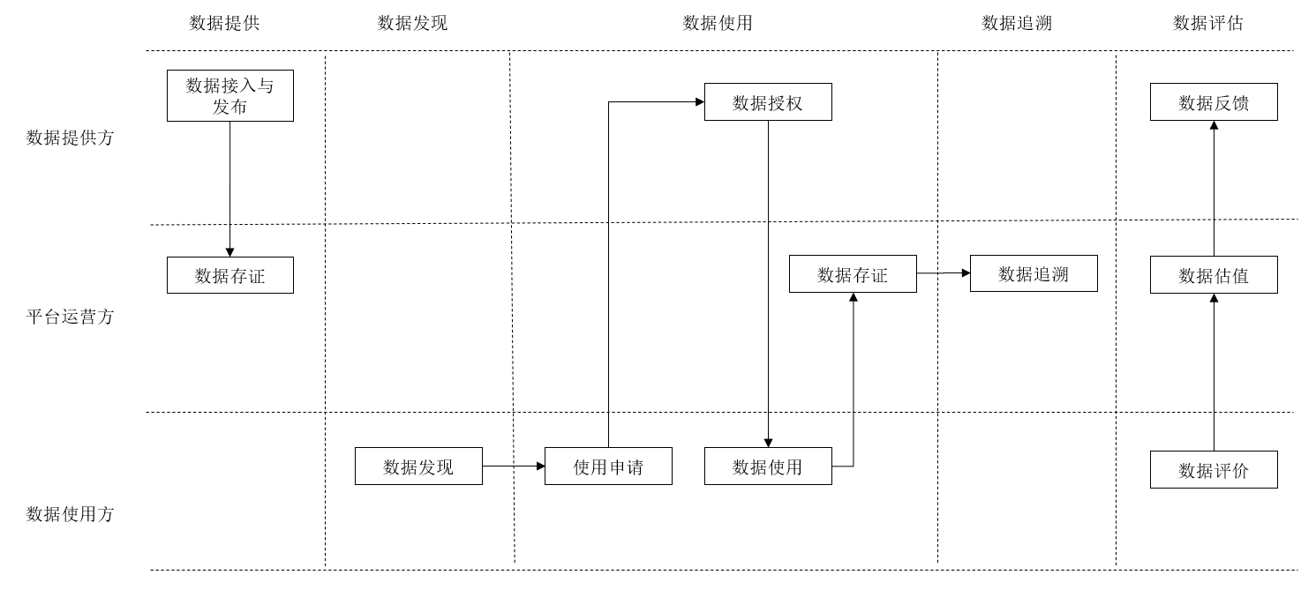
图 3稀土永磁区块链数据共享流程
    - 数据提供
      - 数据接入与发布
数据提供方接入稀土永磁产业链数据共享服务平台时，工作流程如下：
  - 获得权限。发起身份认证，数据运营方根据认证结果，分配该数据提供方接入权限；
  - 数据接入。数据提供方的数据系统与区块链中间件进行连接；
  - 数据权限设置。数据提供方对数据的访问及使用权限进行设置，规则应符合附录B的规定；
  - 数据发布。数据提供方将数据发布至稀土永磁产业链数据共享服务平台。
      - 数据存证
数据发布同时区块链进行存证，存证内容应包含：
- 元数据；
- 材料特征数据；
- 数据主体哈希值；
- 材料数据访问权限。
    - 数据使用
      - 数据发现
        - 基于材料特征的数据发现
材料数据间的发现应基于材料特征数据约定的数据模式，可以通过材料模式识别、人工智能等算法实现，模式识别算法可参考附录C构建。
        - 基于数据目录的数据发现
数据使用方可通过浏览、搜索数据目录的内容，直观发现符合要求的数据。
      - 数据授权使用
数据使用方提出数据使用方式及权限请求，经数据提供方审批后，数据使用方可对数据进行使用。
数据使用方式包括：
- 数据浏览；
- 数据下载；
- 数据引用；
- 数据建模；
- 数据集成。
    - 数据追溯
      - 产业链数据追溯
稀土永磁材料/产品的数据追溯基于稀土永磁产业链数据共享平台，实现如下环节的数据追溯：
- 稀土永磁原材料自下而上，向上游矿石开采至冶炼分离端的环节，进行数据追溯；
- 稀土永磁磁体在加工制造过程中多制造工序环节间，进行数据追溯；
- 稀土永磁产品自上而下，向下游应用的环节，进行数据追溯。
      - 共享事件追溯
数据共享事件追溯基于稀土永磁产业链数据共享平台，在区块链上实现数据共享全流程存证、追溯，具体上链事件包括：
- 数据提供者对其所拥有数据的管理，具体包括：数据发布、权限管理、数据版本更新；
- 数据使用方对数据的使用行为，具体包括：数据浏览、数据下载、数据引用、数据建模、数据对接应用；
- 数据使用方对数据质量的反馈，具体包括：积极反馈、消极反馈。
- 用户对数据的引用。
    - 数据评估
数据评估包括数据评价及数据估值，具体要求如下：
- 应明确责任主体，其中数据使用方对数据质量及应用效果进行评价，平台运营方对数据资产价值进行评估；
- 数据评价宜明确具体评价维度，如：完整性、时效性、准确性、合规性及业务契合度等；
- 平台运营方宜采用基于区块链技术的量化评估方法，包括但不限于：
1.链上活跃度指标：数据被交换次数、引用频次等；
2.使用方反馈数据；
3.基于上述指标建立的数学模型。
- 数据评价结果及数据估值结果应及时、完整地向数据提供方反馈，并明确反馈渠道与记录机制。
    - 数据监测
稀土永磁产业链数据共享服务平台宜具备如下监测能力：
- 规则与算法合规性：对数据共享规则及算法逻辑进行第三方评估验证，确保其公正性与公允性；实施隐私保护设计，防止共享过程中泄露参与方私有数据；
- 行为一致性：采用操作日志记录、异常服务实时检测、越权行为自动预警技术，确保数据共享行为与约定规则一致，且使用范围不超出授权权限边界；
- 安全事件追溯与响应：支持对非授权或非法操作行为安全事件、域数据传输事件、服务过程异常状态实施链上查询与跟踪。
  - 数据基本约定
    - 数据组成
基于区块链的稀土永磁产业链数据的存储结构，主要包括三个层次：数据主体、元数据、稀土永磁材料特征数据。
    - 数据主体
数据主体的数据结构，应符合表1的规定。
- 数据主体数据结构及说明
序号 | 数据项名称 | 说明 | 数据类型
1 | 唯一标识 | 材料数据主体的标识 | 数值型
2 | 数据主体文件 | 格式包括表格、数据库、网页文本、多媒体、文档等 | 二进制流
3 | 文件属性 | 包括文件类型、大小、文件格式 | 字符型
4 | 数据主体哈希值 | 对数据主体进行哈希计算后的哈希值a | 字符型
ª 对于较大的文件可以提取感知特征进行哈希运算。
    - 稀土永磁材料元数据
稀土永磁材料元数据中文名称应符合GB/T 15676的术语要求，包括数据唯一标识、数据所有者、数据来源类型、数据来源名称、时间戳、外部标识、数字签名等，具体数据结构应符合表2的规定。
- 稀土永磁材料元数据结构及说明
序号 | 数据项名称 | 说明 | 数据类型
1 | 唯一标识 | 材料数据的唯一标识 | 数值型
2 | 数据所有者 | 材料数据版权所有者 | 字符型
3 | 数据来源类型 | 包括设备、计算、引用数据 | 字符型
4 | 数据来源名称 | 选择数据来源类型后，对数据来源名称进一步进行填写或选择，如检测设备名称、计算软件名称等 | 字符型
5 | 时间戳 | 数据存证时间，作为数据存证优先权的判定依据 | 日期时间型
6 | 外部标识 | 第三方数据平台标识 | 字符型
7 | 工序标识 | 如炉号、批号、试样号等 | 字符型
8 | 数字签名 | 对数据上链进行确认 | 字符型
    - 稀土永磁材料特征数据
稀土永磁材料的材料特征数据应包括不少于一个材料四面体要素（成分、性能、结构、工艺），亦可包括材料形状、尺寸等，以及永磁产品应用过程中的用途和相关供应链信息，稀土永磁材料特征数据详见表3－表11。其中，表6工艺参数表的值域应符合GB/T 17803规定的稀土永磁产品名称。表11供应链信息表提供的稀土材料/产品的包装、运输及供应链等信息，应符合GB 39176的规定。
- 稀土永磁材料特征数据表
序号 | 中文名称 | 英文名称 | 约束
1 | 成分 | Chemical Composition | 必选
2 | 性能 | Properties | 非必选
3 | 工艺 | Process | 非必选
4 | 结构 | Structure | 非必选
5 | 形状 | Shape | 非必选
6 | 尺寸 | Dimension | 非必选
7 | 用途 | Application | 非必选
8 | 供应链信息 | Supply Chain Information | 非必选
- 成分参数表
序号 | 中文名称 | 英文名称 | 值域 | 约束
1 | 基体元素 | Matrix Type | 基体材料类型（如Fe、Co），所有元素均按质量百分比标注 | 必选
2 | 牌号 | Designation | 稀土永磁材料/产品牌号 | 非必选
3 | 稀土元素 | Rare-earth Composition | 主要稀土元素（如Nd、Sm等）含量 | 非必选
4 | 合金元素 | Alloy Elements | 非稀土添加元素（如Al、Cu、Ga等）含量 | 非必选
5 | 其他元素 | Other Elements | 其他辅助元素（B、N、C等）含量 | 非必选
- 性能参数表
序号 | 中文名称 | 英文名称 | 单位 | 值域
1 | 剩磁 | Remanence | T | 剩余磁化强度值
2 | 矫顽力 | Coercivity | kA/m | 磁感应强度矫顽力值
3 | 内禀矫顽力 | Intrinsic Coercity | kA/m | 磁极化强度矫顽力值
4 | 最大磁能积 | Magnetic Energy Product | kJ/m³ | 最大磁能积值
5 | 磁性能温度系数 | Magnetic Temperature Coefficient | %/℃ | 剩磁或矫顽力的温度系数值
6 | 力学性能 | Mechanical Properties | - | 抗弯强度、维氏硬度、断裂韧性等
7 | 服役性能 | Service Performance | - | 耐腐蚀性、疲劳寿命、热稳定性、抗辐照性能等
8 | （自定义）a：  居里温度  密度  失重 | (User-define) a:  Curie Temperature  Density  Weight Loss | K  kg/m³  mg/cm² | 自定义数值
ª 自定义性能最多宜选两项。
- 工艺参数表
序号 | 中文名称 | 英文名称 | 值域
1 | 工艺路线 | Process Routes | 01. 烧结稀土永磁材料： 熔炼+制粉+成型+烧结+回火+机械加工+表面处理；  02. 晶界扩散钕铁硼永磁材料：熔炼+制粉+成型+烧结+机械加工+晶界扩散+回火+机械加工+表面处理；  03. 粘结钕铁硼永磁材料：熔炼+快淬+制粉+成型+固化处理；  04. 热压钕铁硼磁材料：熔炼+快淬+制粉+热压+热变形；  05：其它工艺路线（需标注工艺路线名称及技术规范）
2 | 制粉工艺 | Powder Preparation | 包括机械球磨、气流磨等工艺类型
3 | 成型工艺 | Forming Process | 包含磁场取向成型、热压成型等分类
4 | 热处理工艺 | Heat Treatment | 涵盖烧结、回火、晶界扩散等关键步骤
5 | 表面处理工艺 | Surface Treatment | 包括镀膜、化学腐蚀、酸洗等工艺
6 | 自定义工艺 | User-define Process | 自定义工艺（需标注工艺名称及技术规范）
ª 自定义工艺最多宜选两项。
- 结构参数表
序号 | 中文名称 | 英文名称 | 值域
1 | 晶体结构 | Crystal Structure | 按晶体学分类（如立方、六方、四方等）
2 | 微观结构 | Microstructure | 描述材料相组成（如主相、晶界相等），支持扩展自定义相类型
3 | 自定义结构特征a | User-define | 企业自定义结构参数（需标注名称及检测标准）
ª 自定义结构最多宜选两项。
- 形状常量表
序号 | 中文名称 | 英文名称 | 值域
1 | 中间料形状 | Blank Shape | 包括坯料、粉末、薄膜等类型
2 | 产品端形状 | Product Shape | 包括圆柱、矩形体、磁环、磁瓦等类型
3 | 其他特殊形状 | Other Special Shape | 其他特殊形状
- 尺寸参数表
序号 | 中文名称 | 英文名称 | 值域
1 | 中间料尺寸 | Intermediate Size | 01. 坯料：长度、宽度、厚度（单位mm）；  02. 粉末：粒径分布（单位μm）；  03. 薄膜：厚度、面积
2 | 产品端尺寸 | Product Size | 01. 圆柱：直径、高度（单位mm）；  02. 矩形体：长度、宽度、高度（单位mm）；  03. 磁环：内径、外径、厚度（单位mm）；  04. 磁瓦：内外径、弧度、长度、宽度、厚度等
3 | 自定义尺寸 | User-define | 特殊形状或尺寸（需标注定义规则）
- 用途参数表
序号 | 中文名称 | 英文名称 | 值域
1 | 工业装备 | Industrial Equipment | 包括轨道交通、电力设备、数控机床等工业装备
2 | 消费电子 | Consumer Electronics | 手机、电脑等消费电子产品
3 | 航空航天 | Aviation Aerospace | 航空发动机、卫星等装备产品
4 | 医疗器械 | Medical Devices | 医疗成像设备、手术机器人等产品
5 | 国防军工 | National Defense & Military Industry | 精确制导武器、雷达与通讯系统等产品
6 | 其他应用领域 | Other Application | 企业自定义应用场景（需标注技术规范）
- 供应链信息参数表
序号 | 中文名称 | 英文名称 | 说明 | 约束
1 | 矿产信息 | Mineral Resource Information | 矿产资源，矿山或供应商唯一标识 | 必选
2 | 冶炼分离信息 | Smelting & Separation Information | 冶炼工艺类别及编码 | 必选
3 | 磁体制造信息 | Magnet Manufacturing Information | 产品生产批次标识 | 必选
4 | 加工信息 | Processing Information | 加工企业名称、加工工艺类型（如切割、磨削、镀膜等） | 非必选
5 | 器件组装信息 | Device Assembly Information | 磁体集成至电机、传感器等器件的责任方（组装企业名称）；最终器件型号及性能参数（组装产品规格） | 非必选
6 | 应用信息 | Application Information | 应用领域、应用环境（温度、湿度、腐蚀性等工况描述） | 非必选
7 | 回收利用信息 | Recycling Information | 回收来源环节，如生产废料、退役器件等；回收利用方式，如再冶炼、材料修复等 | 非必选
8 | 运输信息 | Transportation Information | 包装、运输、贮存等状态数据 | 非必选
9 | 仓储信息 | Warehousing Information | 仓储环境参数，存储温度、湿度、防磁要求等 | 非必选
10 | 其他信息 | Other Information | 其他供应链相关信息 | 非必选
  - 稀土永磁材料区块链技术要求
    - 稀土永磁产业链数据共享服务平台技术要求
      - 身份管理
稀土永磁产业链数据共享服务平台的身份管理的功能包括但不限于以下内容：
- 应支持接入主体（含个人和企业）进行身份注册、更新、注销管理；
- 应支持区块链中间件进行身份注册、更新、注销管理；
- 应支持数据节点进行身份注册、更新、注销管理。
      - 数据共享
稀土永磁产业链数据共享服务平台的共享服务包括但不限于以下内容：
- 数据发现服务：应支持数据目录分类和导航，支持基于数据目录的搜索、支持基于关键稀土永磁材料/产品特征参数（如磁性能、成分、工艺、物流及供应链等）的数据发现功能。
- 数据申请服务：应支持用户申请使用指定数据，将申请发送给数据提供用户，支持用户填写数据使用目的、数据范围和使用时长等信息。
- 数据授权服务：应支持数据提供用户授权用户使用指定数据，授权内容包括数据范围、使用时长等。
- 数据应用服务：宜提供可适用于稀土永磁产业链应用的专用数据处理模型、算法与工具软件，提供相关应用的介绍、获取指南或下载链接。
      - 运营监测
稀土永磁产业链数据共享服务平台的运营监测技术要求，包括但不限于以下内容：
- 数据评价服务。应支持收集用户对稀土永磁材料数据的评价。应支持根据数据浏览量、用户申请数量、用户评价等因素对数据价值进行评价。
- 数据存证服务。支持对稀土永磁上中下游全环节的数据及产品追溯能力，包括材料来源数据、生产加工数据、质量检测数据、物流信息等，支持对数据申请、共享授权、流转等操作行为生成操作日志。宜支持通过区块链技术进行存证，支持通过哈希值验证数据完整性。
- 数据追溯服务。平台应支持版权追溯，即验证数据提供方及授权路径，支持对数据使用行为追溯，即追踪数据在各主体间的访问、处理轨迹及时间节点。
- 用户反馈服务。应支持收集用户对平台的意见和建议，帮助平台改进。
- 服务统计。应支持对用户数量、平台访问量、数据在线浏览、数据下载数量进行统计，为数据运营分析提供支撑。
    - 区块链技术要求
      - 区块链节点技术要求
对区块链节点的要求具体如下：
- 支持节点间安全通信，防止数据在传输过程中被篡改；
- 节点提供独立、完整的数据存储；
- 不同节点存储的区块链数据能保持完整性、一致性；
- 新增节点可以自动同步完整区块链数据；
- 敏感业务数据采用加密的方式存储，确保业务数据只有交易相关方能够解密；
- 节点数量应符合高可用原则；
- 节点硬件资源容量应当充足，并具备冗余备份能力；
      - 数据目录管理技术要求
数据目录管理要要求具体如下：
- 数据目录项（含元数据、稀土永磁材料特征数据等）应以结构化形式记录于区块链上，确保目录项在注册、更新、撤销等操作过程中具备不可篡改性与可溯源性。
- 数据目录管理应支持链上版本控制机制，包括新增、修改、废弃等状态变迁的记录，确保用户可访问特定历史版本，防止因版本冲突产生不可控变更。
- 区块链上的数据目录应采用行业标准的数据描述结构（见表1、表2、表3、表4和表5），宜支持跨链或跨平台环境中目录项的语义互通与自动解析。
      - 数据共享智能合约技术要求
数据共享智能合约用于执行预设逻辑，应包含相关稀土永磁材料数据交互方的数据交换规则和交换流程，并应满足下列要求：
- 智能合约管理应符合GB/T 43582的要求。
- 数据共享智能合约应支持稀土永磁材料数据交换规则。
- 数据共享智能合约应支持数据交换流程的执行。
- 合约存储结构（如事件日志、状态变量）应遵循统一数据格式标准，与链下系统交互（如中间件或客户端）时，合约所接收与输出的数据应符合标准指定格式，确保兼容性与互操作。
- 应明确具有部署、调用、读写、升级合约权限的角色，把该权限策略内嵌合约或由链外授权模块执行。
- 当发生指定行为的条件时，计算机系统自动执行相关合约。
稀土永磁产业链数据共享服务平台应具备智能合约审核、发布、更新、日志审计、版本管理等功能，智能合约的发布宜通过联盟链投票进行批准。
      - 跨链技术要求
区块链宜支持跨链，并满足如下要求：
- 跨链形式包括但不限于：联盟链间跨链、与公有链跨链；
- 跨链满足安全性、兼容性、可拓展性、可审计性；
    - 区块链中间件技术要求
稀土永磁产业链数据共享服务平台宜支持通过区块链中间件进行数据发布、数据全局发现、事件追溯、权限控制等功能，要求如下：
- 数据发布：应支持按照指定数据目录模板采集稀土永磁数据节点的目录数据，并支持调用智能合约将节点的数据目录发布到区块链上。
- 数据全局发现：支持将从区块链上读取其他数据节点发布到区块链上的数据目录，支持数据全局数据目录发现与检索。
- 事件追溯：应支持记录系统操作的事件，及事件查看，包括但不限于数据目录模板的发布、数据目录的发布、数据目录查询、数据目录更新等。
- 权限控制：区块链中间件宜支持访问控制权限、链用户管理、登录用户及角色的管理功能，应符合GB/T 43582的规定。
    - 数据节点技术要求
      - 数据节点管理
数据节点管理流程
应对接入数据节点的身份、数据及技术系统进行审核。基于区块链的稀土永磁产业链数据节点管理主要包括申请加入/注销、审核、决策投票与节点加入/注销，数据节点管理流程如图4所示。
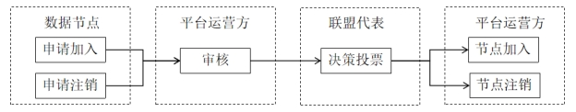
图4数据节点管理流程
数据节点的加入
申请节点加入应满足以下要求：
- 通过平台运营方身份审核认证。明确节点在产业链中身份类型并提供身份证明文件。
- 通过平台运营方数据审核。拥有一定数量的符合材料特征数据格式且可被发现的数据。
- 通过平台运营方技术系统审核。
- 通过联盟代表决策投票。超过联盟代表总数2/3以上。
数据节点的注销
当节点出现以下情况之一时应对节点进行注销：
- 主动申请注销并通过联盟代表决策投票，超过联盟代表总数2/3以上；
- 节点出现异常行为，经平台运营方检测并触发告警机制后未按期整改/处理，且经联盟代表投票表决，赞成注销投票超过代表总数的2/3。
      - 数据节点技术系统
数据节点技术系统的要求如下：
- 应支持多种格式和来源的数据，包括结构化、半结构化和非结构化数据。
- 宜提供数据预处理、数据脱敏、数据源管理等功能。
- 应提供安全、高效的数据存储、索引和管理功能，支持数据的快速访问、维护和高效调用。具体要求包括多格式存储、分类分级存储、容灾备份等方面的功能。
- 应支持数据在数据提供方节点、数据使用方节点及数据运营节点之间的安全传输功能，保障数据传输过程中的机密性和完整性。具体要求包括：安全传输协议、身份验证、完整性校验、错误检测、重传机制等方面的要求。
- 应支持数据使用方按照智能合约的规定，合法使用数据。具体要求包括数据访问、分析工具、缓存和临时存储、性能优化、数据销毁等方面的功能。
    - 安全技术要求
应综合利用区块链网络、隐私保护计算等技术架构，构建支持可信数据溯源、隐私保护及数据使用控制的安全能力体系。
      - 基础设施安全
基础设施安全的要求如下：
- 应符合GB/T 40645的要求，建立物理与逻辑隔离的基础设施环境，保障服务器、网络设备及存储系统的安全防护能力；
- 节点（含数据节点、区块链节点）应部署入侵检测与防御机制，防止未授权访问和恶意攻击；
- 区块链网络在信息的记录、验证和传播过程中，保证消息的真实、一致、隐私及可用，包括通信安全和网络资源安全，应符合GB/T 42571的规定。
      - 数据安全
数据安全的要求如下：
- 稀土永磁材料区块链应选择合理的加密算法、数据校验方式及共识机制，保证上链数据的完整性，各节点具备数据防篡改能力；
- 稀土永磁产业链数据共享服务平台应根据应用需求，对特定或敏感数据进行加密存储，提供隐私数据的授权访问能力；
- 每个区块或交易在共识、验证以及智能合约执行后，各节点应保证合约数据或区块数据的最终一致性。
      - 身份与访问控制
身份与访问控制的要求如下：
- 稀土永磁材料区块链应启用访问控制功能，依据安全策略控制用户对资源的访问；
- 稀土永磁产业链数据共享服务平台宜根据管理用户的角色分配权限，实现管理用户的权限分离，仅授予管理用户所需的最小权限，应符合GB/T 35273的要求；
- 稀土永磁产业链数据共享服务平台的账户通过授权的方式进行访问，对于改变区块链系统、应用状态（如发起交易等）的操作，用户应通过口令或密钥等方式向区块链系统证明自己身份。
      - 审计
审计的要求如下：
- 稀土永磁产业链数据共享服务平台需审计内容应包括重要用户行为、系统资源的异常使用和重要系统命令的使用等系统内重要的安全相关事件，并对审计内容进行留存；
- 审计范围应覆盖到节点主机上的每个操作系统用户和状态数据库用户；
- 应保护审计进程，避免受到未预期的中断；
- 应保护审计记录，避免受到未预期的删除、修改或覆盖等。
      - 容灾与恢复
容灾与恢复要求如下：
- 核心组件（含区块链中间件、数据节点）宜部署异地容灾备份机制；
- 数据目录及存证信息宜支持区块链分片存储或离线冷备份，保障灾难场景下可恢复。

- （规范性）
稀土永磁产业链各环节原材料/产品数据对照
列出了稀土永磁产业链上游、中游及下游各环节涉及原材料/产品，在供需环节的输入/输出数据信息（包含但不限于以下内容），具体见表 A.1。
  - 稀土永磁产业链各环节的原材料/产品数据信息对照表
供需环节 | 稀土永磁上游 | 稀土永磁中游 | 稀土永磁下游
研发设计 | 稀土永磁原材料/产品（稀土精矿、纯化氧化物产品、稀土金属产品、稀土中间合金产品等）的成分、形状、尺寸、结构、工艺、性能等数据信息； | 稀土永磁材料/产品的成分、形状、尺寸、结构、工艺、性能等数据信息； | 稀土永磁产品下游部件、装备的尺寸、结构、加工、组装，以及对稀土永磁产品的性能、设计需求等数据信息；
生产制造 |  | 稀土永磁材料/产品的成分、形状、尺寸、结构、工艺、性能等数据信息； | 稀土永磁产品下游部件、装备的尺寸、结构、加工、组装，以及对稀土永磁产品的性能、设计需求等数据信息；
服役应用 | — | — | 稀土永磁产品下游部件、装备的尺寸、结构、加工、组装，稀土永磁产品的服役性能、应用场景领域等数据信息；
回收 | 稀土永磁原材料/产品（稀土精矿、纯化氧化物产品、稀土金属产品、稀土中间合金产品等）的成分、形状、尺寸、性能等数据信息； | 稀土永磁材料/产品的成分、形状、尺寸、性能等数据信息； | —
供应链 | 稀土永磁原材料/产品（稀土精矿、纯化氧化物产品、稀土金属产品、稀土中间合金产品等）的物料来源/产地、供应链等信息； | 稀土永磁材料/产品的来源/产地、供应链等信息； | 稀土永磁产品下游部件、装备的供应链等数据信息；

- （规范性）
数据权限设置
数据提供方应对数据进行权限设置。根据材料数据在材料数据区块链中的发现与查看权限，将访问权限划分为 7 个等级， 具体见表 B.1。
  - 数据访问权限分级表
数据权限级别 | 数据可发现 | 数据可见 | 说明
L0 | 完全不可发现 | 完全不可见 | 数据完全隐藏
L1-0 | 定向可发现 | 完全不可见 | 该条数据可被指定用户发现，但无法查阅数据内容
L1-P | 定向可发现 | 部分可见 | 该条数据可被指定用户发现，并可查阅数据所有者指定的部分内容
L1-V | 定向可发现 | 全部可见 | 该条数据可被指定用户发现，并可查阅全部内容
L2-0 | 全网可发现 | 完全不可见 | 该条数据可被全网发现， 但无法查阅数据内容
L2-P | 全网可发现 | 部分可见 | 该条数据可被全网发现， 并可查阅数据所有者指定的部分内容
L2-V | 全网可发现 | 全部可见 | 该条数据可被全网发现， 并可查阅全部内容

- （资料性）
材料数据发现算法
  - 算法概述
可采用本附录中方式或其他方式，实现材料数据的发现。
应用材料模式识别技术，可实现相似材料数据的发现。算法主要包括三部分：材料特征向量抽取、数据关联度计算、专家规则。通过本算法对节点中可发现的材料逐一进行关联度计算，按关联度由高到低排序，选择关联度最高的若干数据，即可实现该节点中相似材料数据的发现。
  - 计算方法
    - 材料特征向量抽取
材料数据按照公式（B.1）与公式（B.2）抽象为一组包括成分、性能、工艺、结构、形状在内的特征向量。
………………………………（B.1）
…………………………（B.2）
式中：
X_{i}——数值型向量，包括成分、性能；
N——成分数（或性能指标数）；
x_{ij}——材料i中成分（或性能）j的值（如果给出的是范围，则由后面介绍的专家规则给出约定值）；
K_{i}——关键字型向量，包括工艺、结构、形状；
n——关键字总数。
    - 材料数据关联度计算
首先按照公式（B.3）进行数据标准化。
0≤Y_{ij} ≤1 ………………...……………（B.3）
式中：
Y_{ij}——材料i的第j个成分（或性能）数据标准化后的值；
X_{ij}——材料i的第j个成分（或性能）数据；
——数据集中成分（或性能）j的最大值；
——数据集中成分（或性能）j的最小值。
对不同数据节点的两组材料数据A、B，推荐采用距离函数方法按照公式（B.4）计算成分关联度。
……………………………………（B.4）
式中：
DSC_{AB}——A、B材料的成分关联度；
Y_{j}——第j个成分标准化后的数据；
N——成分总数。

力学性能关联度DSP的计算与成分关联度DSC的计算方法相同。
关键词关联度DSK按照公式（B.5）计算。
…..………………………………………（B.5）
式中：
DSK_{AB}——A、B材料的关键字关联度；
N_{matched}——材料A、B中相匹配的关键词数量；
N_{total}——参加匹配的关键词总数。

总关联度按照公式（B.6）计算。
…………………….………………（B.6）
    - 专家规则
专家规则如下：
- 当某成分或性能的数值以X=a~b的形式限定时，则其约定值为 X=(a+b)/2；
- 当某成分的数值以X≤ a的形式限定时，则其约定值为X=0.8a；
- 当某性能的数值以X≥ a的形式限定时，则其约定值为X=a；
- 如果材料A、B中某个关键词为空，则该关键词可以与任何关键词匹配。

参考文献
- GB/T 4180 稀土钴永磁材料
- GB/T 13560 烧结钕铁硼永磁材料
- GB/T 18880 粘结钕铁硼永磁材料
- GB/T 34495 热压钕铁硼永磁材料
- GB/T 40790 烧结铈及富铈永磁材料
- GB/T 42160 晶界扩散钕铁硼永磁材料
